**Rapport de séance n°14**

GRESSARD Josselin

29 mars 2024

Robotique

Objectif de la séance : Deuxième test de roulage du robot

Pendant cette séance, j'ai effectué le deuxième test de roulage de notre robot, mais nous avons rencontré plusieurs obstacles au début. Tout d'abord, après plusieurs essais, nous avons constaté un problème avec la carte MDD10A chargée de contrôler les deux moteurs simultanément. Un composant ne fonctionnait pas correctement et provoquait une surchauffe rapide de la carte. Nous avons donc dû la remplacer par deux cartes de contrôle distinctes, une pour chaque moteur. Ensuite, après avoir remplacé les cartes, nous avons remarqué un manque d'ampérage dans l'un des moteurs, ce qui faisait tourner seulement l'un des deux moteurs pendant quelques secondes. Nous avons conclu que cela était dû à la mauvaise qualité des petits câbles Arduino, qui ne fournissaient pas suffisamment d'énergie aux cartes de contrôle. Ainsi, nous avons dû remplacer tous les câbles entre l'alimentation et les composants directement connectés à celle-ci, en les soudant à nouveau avec des Wago pour que l'alimentation puisse directement alimenter tous les composants.

Une fois tous ces changements effectués, nous avons pu effectuer un test sur deux roues de notre robot, ainsi que pendant quelques secondes avec la roue folle avant. Jusqu'à présent, avec ces quelques minutes de test, le robot semble bien fonctionner et répondre correctement aux instructions données. Ci-dessous, vous trouverez des photos des branchements électriques nécessaires pour contrôler les moteurs et faire déplacer le robot.

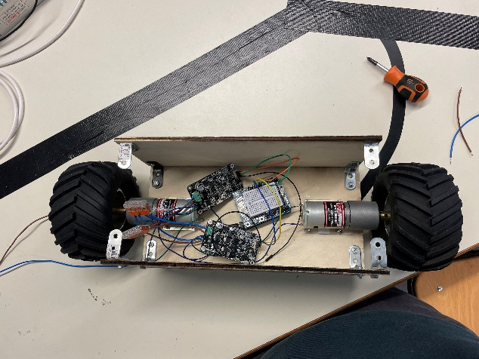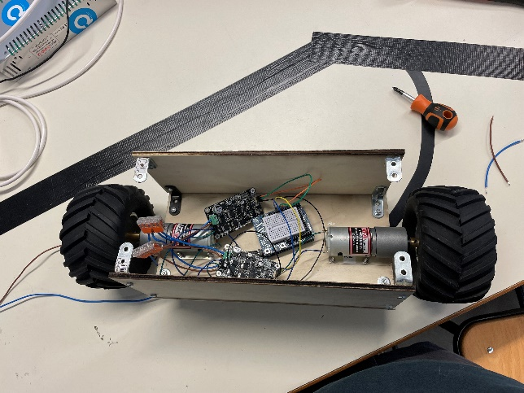

Voici-ci-joint, le code nécessaire pour tester tous les mouvements de notre robot. Pendant la dernière séance j’ai aussi travaillé sur le code de notre robot lorsque que l’on aura les informations des caméras pour contrôler les moteurs et donc les déplacements de notre robot. J’utilise donc un PID pour faire tourner fluidement notre robot dans les virages.